IDENTIFICAÇÃO
PROCESSO | CÓDIGO | NOME
 | PGP | PROCESSO DE GERENCIAMENTO DE PROJETOS
PRODUTO | EFT | ESPECIFICAÇÃO FUNCIONAL-TÉCNICA

ACESSOS
PERFIL | PERMISSÕES
Gerente Projetos | Ronaldo Figueiredo
Consultor Funcional | Rodrigo Zaneti

DADOS DO PROJETO
Cliente | COGNA
Código Projeto | COGNA_OUTBOUND
Descrição Projeto | COGNA_OUTBOUND
Gerente Projeto Seidor | Ronaldo Figueiredo
Gerente Projeto Cliente
Responsável Técnico | Alecio Silva

DADOS DO PROGRAMA
Título do Programa | XML NFSe Prefeitura de São Francisco/MG – 3161106
Código do Programa
Transação
Módulo / Área Funcional
Pacote
Complexidade | Baixa
Tipo

CONTROLE DE VERSÃO
VERSÃO | DATA | DESCRIÇÃO | RESPONSÁVEL
1.0 | 26.02.2026 | Elaboração da Especificação | Rodrigo Zaneti

AMAZENAMENTO
Arquivo Eletrônico
Localização

VALIDAÇÕES E APROVAÇÕES
NOME - EMPRESA | CARGO | DATA | ASSINATURA
ÍNDICE
1. OBJETIVO 3
2. INFORMAÇÕES SOBRE PADRÕES, SUGESTÕES E REGRAS TÉCNICAS 3
N/A 3
PREMISSAS 3
3. TELA DE SELEÇÃO OU TELA DE PESQUISA 3
4. TELA DE MANUTENÇÃO E/OU ATUALIZAÇÃO DE DADOS 3
5. TABELAS DE BANCO DE DADOS 3
6. ESPECIFICAÇÃO DO DESENVOLVIMENTO 4

OBJETIVO
Mapeamento dos campos para Layout de XML referente à prefeitura de São Francisco/MG.

INFORMAÇÕES SOBRE PADRÕES, SUGESTÕES E REGRAS TÉCNICAS

N/A

PREMISSAS
Validação das Tag´s de XML x Layout de modelo da Prefeitura

TELA DE SELEÇÃO OU TELA DE PESQUISA
N/A

TELA DE MANUTENÇÃO E/OU ATUALIZAÇÃO DE DADOS
Transação de usuário
/S4TAX/NFSE_001
/S4TAX/NFSE_002
/S4TAX/NFSE_003

TABELAS DE BANCO DE DADOS
Objetos técnicos:
Classes:
/S4TAX/TNFSECLAS
/S4TAX/TNFSE_IMP

ESPECIFICAÇÃO DO DESENVOLVIMENTO

Em consulta ao site da prefeitura de São Francisco/MG, em integração NFS-e com a Prefeitura, foi verificado que é utilizado o padrão ABRASF na versão 2.03

Formatos e Padrões Utilizados:

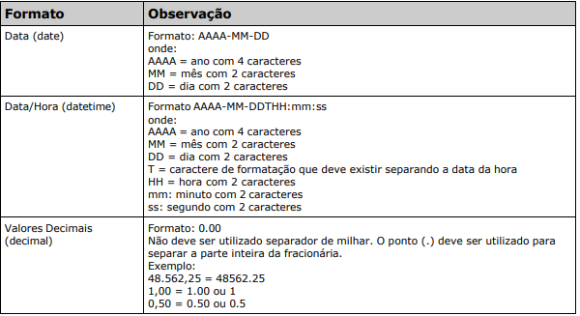
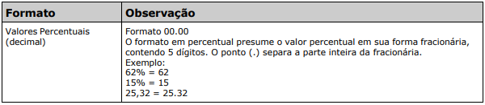

Serie:
Seguir o que estiver cadastrado no SAP x Orbit

Tipo:
Enviar Fixo valor = 1

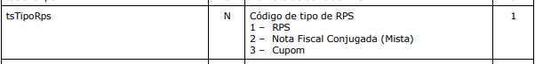

Exigibilidade ISS:
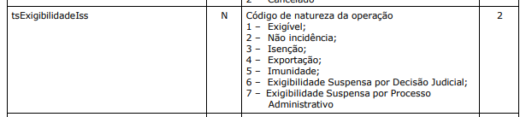

Regime Tributação:
Atualmente possuímos a configuração para esse campo, no entanto deve ser preenchido somente em caso de MEI/Simples nacional o que não se aplica à maioria dos clientes Seidor.

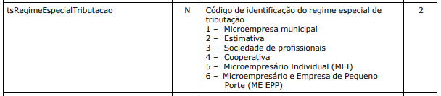

Campos disponíveis na configuração da transação /S4TAX/NFSE_003 – Regime especial de tributação

Competência:

Cancelamento:
Código de cancelamento com base na tabela de Erros e alertas.
